Зачёт по геометрии, 7 класс, тема «Треугольники».
ВАРИАНТ 1. ФИ ___________________________________
Часть 1.
Установите, истинны или ложны следующие утверждения:
(напишите после каждого: «да» или «нет»)
1. Если три стороны одного треугольника соответственно равны трем сторонам другого треугольника, то такие треугольники равны.
2. Если сторона и два прилежащих к ней угла одного треугольника соответственно равны стороне и двум прилежащим к ней углам другого треугольника, то такие треугольники равны.
3. Биссектриса равнобедренного треугольника, проведенная к боковой стороне, является его медианой и высотой.
4. Если две стороны и угол одного треугольника соответственно равны двум сторонам и углу другого треугольника, то такие треугольники равны.
5. В равнобедренном треугольнике основание и медиана, проведенная к основанию, взаимно перпендикулярны.
6. Высота любого треугольника проходит внутри треугольника.
7. Если в равнобедренном треугольнике основание в два раза меньше боковой стороны, а периметр равен 5 см, то основание равно 1 дм.
Часть 2.
В каждом задании установите верный ответ из числа предложенных (подчеркните или обведите кружочком).
8. Треугольник, имеющий 2 равные стороны, называется

а) равносторонний;
б) остроугольный;
в) равнобедренный;
г) тупоугольный.

9. Отрезок, соединяющий вершину треугольника с серединой противолежащей стороны, называют

а) высотой треугольника;
б) медианой треугольника;
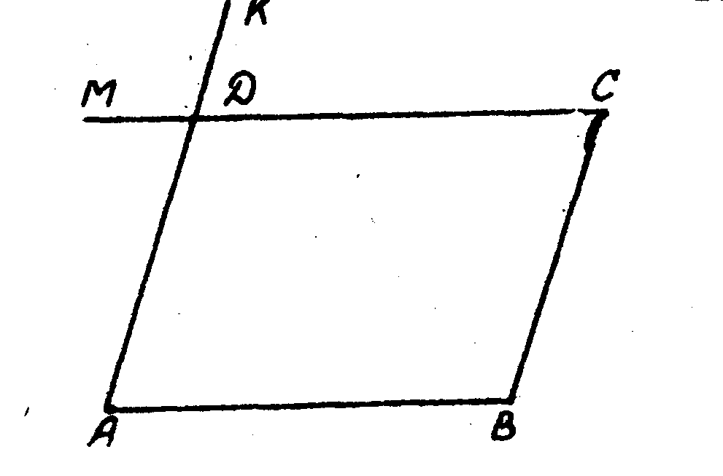
в) биссектрисой треугольника;
г) средней линией.

10. Какова величина угла в равностороннем треугольнике?

а) 30˚; б) 75˚; в) 45˚; г) 60˚.

11. На рисунке АD = ВС, DC = АВ. Угол МDK равен 120°. Чему равен угол ABC?
а) 120⁰, б) 100°, в) 60⁰; г) 80⁰
12. Боковая сторона равнобедренного треугольника равна 15 см, а периметр – 50 см. Найдите основание треугольника.
а)35 см; б) 20 см; в) 17,5 см; г) 10 см
13. Найти стороны треугольника, периметр которого 63 см, если одна из них в 3 раза меньше другой и на 13 см больше третьей.

а) 11 см, 33 см, 19см;
б) 10 см; 30 см; 23 см;
в) 9см, 27 см, 27 см;
г) 12 см, 36 см, 15 см.

14. Углы треугольника относятся друг к другу как 2:3:5. Найдите углы треугольника.

а) 36˚; 54˚;90˚
б) 34˚, 51˚, 95˚;
в) 30˚, 45˚, 105˚;
г) 36˚, 52˚, 92˚

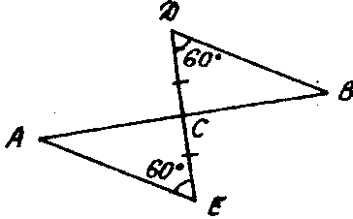
15. Используя данные рисунка, найдите угол А, если ∠В = 80°.
а) 60°, б) 80°, в) 100⁰, г) 120⁰
16. На рисунке ОB = ОС, АО = ОD, ∠А = 70⁰. Чему равен угол СDK?
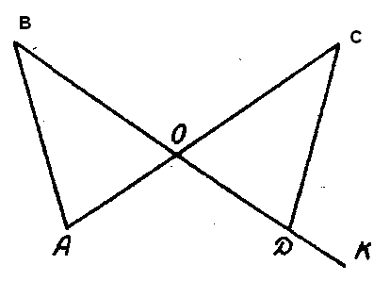
а) 110°, б) 80⁰, в) 70⁰, г) 100⁰

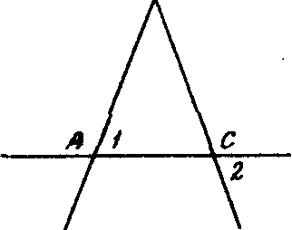
В

17. На рисунке АВ = СВ, угол 2 равен 60°. Чему равен угол 1?
а) 80°, б) 60°, в) 120⁰, г) 50⁰
18. В равнобедренном треугольнике AВС основание АС=16 см и BD — высота. Чему равна длина отрезка DC?
а) 16 см б) 8 см в) 32 см г) 24 см
19. Периметр равнобедренного треугольника равен 1,05 м, одна из сторон его в три раза больше другой стороны. Чему равна длина меньшей стороны?
а) 15 см б) 35 см в) 70 см г) 50 см
20. Окружности с радиусами 30 см и 40 см касаются друг друга. Найдите расстояние между их центрами.
а) 35 см б) 70 см в) 10 см г) 30 см
Зачёт по геометрии, 7 класс, тема «Треугольники».
ВАРИАНТ 2. ФИ ___________________________________
Часть 1.
Установите, истинны или ложны следующие утверждения:
(напишите после каждого утверждения: «да» или «нет»)
1. Если две стороны и угол между ними одного треугольника соответственно равны двум сторонам и углу между ними другого треугольника, то такие треугольники равны.
2. Два треугольника равны, если три угла одного треугольника соответственно равны трем углам другого треугольника.
3. Если сторона и два угла одного треугольника соответственно равны стороне и двум углам другого треугольника, то такие треугольники равны.
4. В равностороннем треугольнике биссектриса угла при основании является осью симметрии.
5. В равнобедренном треугольнике основание и биссектриса, проведенная к основанию, взаимно перпендикулярны.
6. Высота любого треугольника пересекает сторону, к которой она проведена, во внутренней точке.
7. Если в равнобедренном треугольнике боковая сторона в два раза больше основания, а периметр треугольника равен 80 см, то боковая сторона его равна 16 дм.
Часть 2.
В каждом задании установите верный ответ из числа предложенных (подчеркните или обведите кружочком).
- Сумма длин всех сторон треугольника называется:

а) площадь треугольника;
б) периметр треугольника;
в) медиана треугольника;
г) высота треугольника.

9. Точки А, В, С в треугольнике АВС называются

а) углы треугольника;
б) стороны треугольника;
в) вершины треугольника;
г) отрезки.

10. Сколько биссектрис можно провести в треугольнике?

а) 3;
б) 1;
в) 4;
г) 2.

11. В равнобедренном треугольнике АВС найдите величину угла ВАС, если угол В равен 80⁰?

а) 80˚;
б) 100˚;
в) 50˚;
г) 60˚.

12. На рисунке АВ=ВС, угол FAE равен 60˚. Найдите угол BCD?
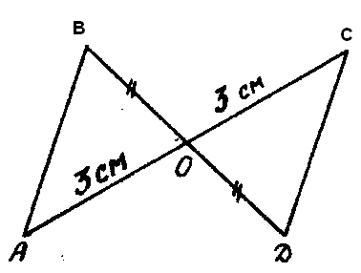
B а) 60˚; б) 110˚; в) 120˚; г) 80˚.
F
A
C D
E
13. Используя данные рисунка, найдите длину АВ, если CD = 4 см.
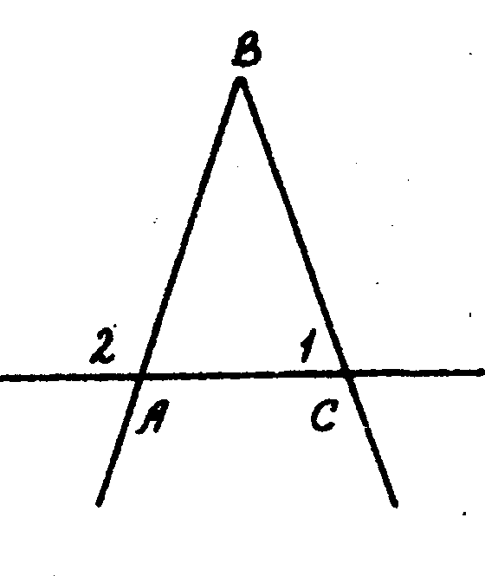
а) 6 см, б) 4 см, в) 3 см, г) 7 см.
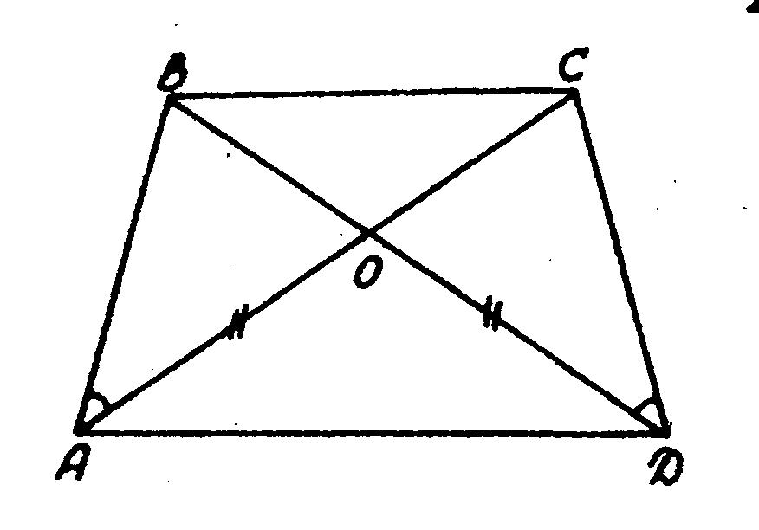
14. На рисунке АВ = СВ, угол 2 равен 120°.
Чему равен угол 1?
а) 180°, б) 120°,
в) 30⁰, г) 60⁰

15. Используя данные рисунка, найдите длину ОС, если ОВ = 6 см.
а) 10 см б) 5 см в) 6 см г) 12 см
16. Верно ли утверждение, что в равнобедренном треугольнике биссектриса, проведенная к основанию, делит треугольник на два равных треугольника?
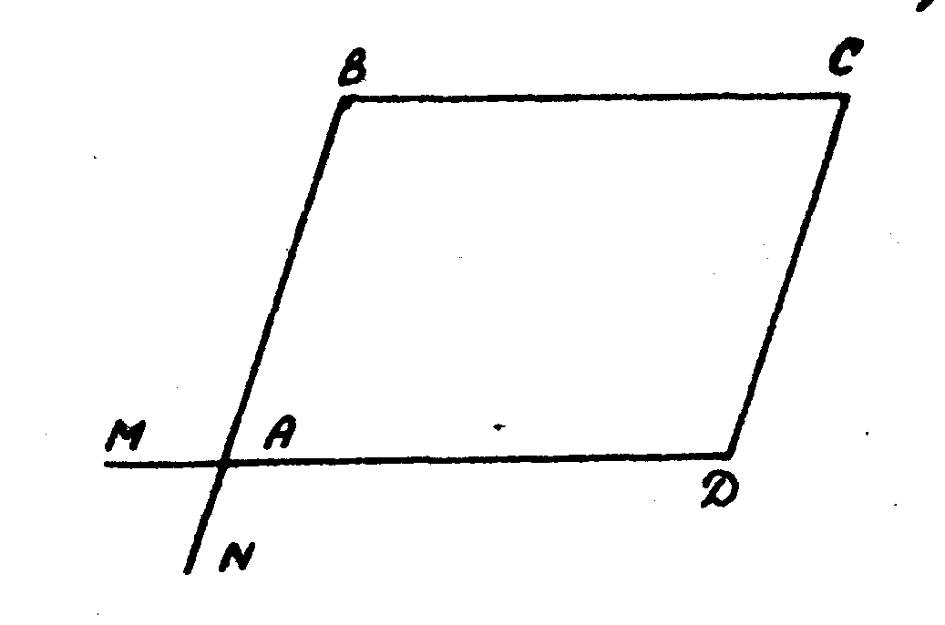
а) да б) нет в) не верно г) частично
17.В равнобедренном треугольнике DEK с основанием DK отрезок ЕМ – биссектриса
и DM =9 см. Чему равна длина отрезка КМ?
а) 18 см, б) 9 см, в) 4,5 см, г) 10 см
18. На рисунке АВ = DC, AD = ВС, угол MAN равен 60°. Чему равен угол С?
а) 120°, б) 60°, в) 90⁰, г) 20⁰
19. Периметр равнобедренного треугольника равен 21 см, а боковая сторона больше основания на 3 см.
Найдите длину боковой стороны треугольника.
а) 7 см, б) 5 см, в) 13 см, г) 8 см
20. Окружности с радиусами 50 см и 30 см касаются друг друга. Найдите расстояние между их центрами. а) 20 см б) 80 см в) 40 см г) 30 см

Ответы | Часть 1 |  |  |  |  |  |  | Часть 2
Ответы | 1 | 2 | 3 | 4 | 5 | 6 | 7 | 8 | 9 | 10 | 11 | 12 | 13 | 14 | 15 | 16 | 17 | 18 | 19 | 20
В-1 | + | + | – | – | + | – | – | в | б | г | а | б | б | а | б | а | б | б | а | а
В-2 | + | – | – | + | + | – | – | б | в | а | в | в | б | г | в | а | б | б | г | в

